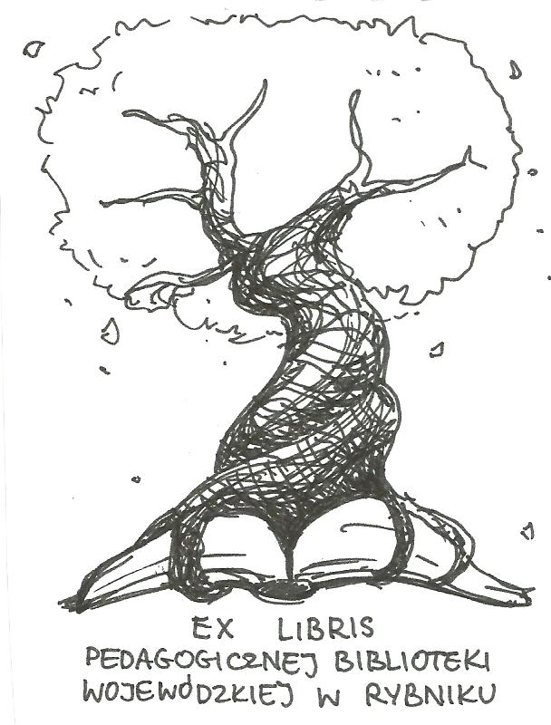 | PEDAGOGICZNA BIBLIOTEKA WOJEWÓDZKA  W RYBNIKU  ul. Chrobrego 27  44-200 Rybnik  tel. 32 42 22 059  pbwrybnik@wom.edu.pl

HAZARD
Zestawienie bibliograficzne
ze zbiorów PBW w Rybniku

Wydawnictwa zwarte
- Gry i hazard : uzależnienia dzieci w okresie dorastania / Mark Griffiths ; przekł. Anna Sawicka-Chrapkowicz. – Gdańsk : Gdańskie Wydawnictwo Psychologiczne , 2004. 93 s. ISBN 83-89574-14-4. Nr inw. 36429, 37202, 38945
- Hazard i inne uzależnienia behawioralne : doniesienia z badań / [pod red. Iwony Niewiadomskiej]. – Warszawa : Polska Fundacja Pomocy Humanitarnej "Res Humanae" , 2015. – 294 s. ISBN 978-83-907240-0-3. Nr inw. 41707
- Stawić czoło uzależnieniom : alkohol, nikotyna, narkotyki, hazard / Charly Cungi ; wstęp Ovidie Fontaine ; przeł. Agata Tomaszewska. - Warszawa : Instytut Wydawniczy PAX, 2007. - 288 s. ISBN 978-83-211-1760-7. Nr inw. 37828, 38162
- W kalejdoskopie nałogów, czyli co łączy alkoholika, hazardzistę i telemaniaka / Beata Matczak. – Sosnowiec : Wydawnictwo Projekt-Kom , 2008. – 169 s. ISBN 978-83-925611-3-2. Nr inw. 39589

Druki ciągłe
- Aktywność hazardowa dorastającej młodzieży / Stanisława Tucholska // "Problemy Opiekuńczo-Wychowawcze". - 2008, nr 5, s. 14-20
- Aktywność hazardowa młodzieży szkolnej / Stanisława Tucholska // "Kwartalnik Pedagogiczny" . - 2011, nr 4, s. 179-202
- Bez pokera można żyć / Tadeusz Pulcyn // "Świat Problemów" . - 2013, nr 8, s. 41-43
- Charakterystyka socjodemograficzna hazardzisty w województwie kujawsko-pomorskim / Jolanta Celebucka, Zbigniew Celebucki // "Świat Problemów" . - 2013, nr 11, s. 32-35
- Diagnoza patologicznego hazardu / Barbara Wojewódzka // "Świat Problemów". - 2012, nr 5, s. 36-40
- E-hazard - nowe zagrożenie, nowe wyzwanie // "Remedium". - 2011, nr 11, s. 13
- Hazard. Nie igraj! / Danuta Muszyńska // "Serwis Informacyjny Narkomania" . – 2012 nr 4, s. 11
- Hazard. Nie igraj! - podsumowanie kampanii / Danuta Muszyńska // "Świat Problemów" . - 2014, nr 2, s. 33-35
- Hazard online wśród dzieci i młodzieży / Małgorzata Maryl-Wójcik, Szymon Wójcik // "Problemy Opiekuńczo-Wychowawcze" . - 2014, nr 9, s. 18-27
- Hazard - uwarunkowania uzależnienia / Małgorzata Zembowicz // "Remedium". - 2011, nr 11, s. 10-11
- Hazard w liczbach - wybrane aspekty problemu / Aneta Zdunek // "Świat Problemów" . - 2015, nr 11, s. 29-32
- Hazard w Polsce - obraz zjawiska i przeciwdziałanie / Bogusława Bukowska // "Świat Problemów" . - 2015, nr 3, s. 5-10
- Hazard - wyzwaniem dla profilaktyki / Bohdan T. Woronowicz // "Remedium". - 2011, nr 11, s. 1-3
- Hazard z perspektywy psychodynamicznej / Agnieszka Duda // "Świat Problemów" . - 2015, nr 3, s. 39-41
- Hazard - zabawa, gra, namiętność / Barbara Wojewódzka // "Świat Problemów". - 2012, nr 4, s. 10 – 13
- Hazardzistki w terapii / Barbara Wojewódzka // "Świat Problemów" . - 2013, nr 9, s. 41-44
- Heurystyki i błędy poznawcze jako podstawowe elementy pracy z hazardzistami / Magdalena Smaś-Myszczyszyn // "Świat Problemów" . - 2014, nr 9, s. 38-42
- Indywidualne koszty hazardu problemowego i patologicznego / Zofia Mielecka-Kubień // "Świat Problemów" . - 2015, nr 3, s. 15-18
- Jak rozpoznać i zdiagnozować hazard problemowy u młodzieży? / Jolanta Jarczyńska // „Wychowanie na co Dzień”. – 2012, nr 9, s. 12-17
- Konferencja - Diagnoza i terapia patologicznego hazardu / oprac. red. // "Remedium". - 2011, nr 11, s. 7
- Kształcenie kadr w zakresie patologicznego hazardu - przykład z Francji / Bernadeta Lelonek-Kuleta // "Świat Problemów" . - 2013, nr 6, s. 35-39
- Leczenie patologicznych hazardzistów za granicą / Barbara Wojewódzka // "Świat Problemów". - 2012, nr 12, s. 29-33
- Ludzie są najważniejsi / Janina Węgrzecka-Giluń // "Remedium" . - 2015, nr 7-8, s. 10-14
- Młodość lubi ryzyko / Katarzyna Baczak // "Świat Problemów" . - 2014, nr 6, s. 37-41
- Młodzież i hazard / Artur Malczewski // "Remedium". - 2011, nr 11, s. 8 – 9
- Młodzież o hazardzie / Agnieszka Pisarska i in. // "Serwis Informacyjny Narkomania" . - 2015, nr 4, s. 28-32
- Motywowanie do zmian osób nałogowo uprawiających hazard / Barbara Wojewódzka // "Świat Problemów". - 2012, nr 10, s. 32-36
- Myślenie hazardzisty / Jolanta Celebucka // "Świat Problemów" . - 2013, nr 4, s. 43-46
- Narzędzia do oceny ryzyka zaburzeń związanych z hazardem wśród młodzieży / Iwona Niewiadomska i in. // "Serwis Informacyjny Narkomania" . - 2015, nr 2, s. 21-26
- Nastoletni hazardziści / Robert Rejniak // "Świat Problemów" . - 2013, nr 5, s. 25-30
- Nie igraj z hazardem / Halina Drachal // "Głos Nauczycielski" . - 2014, nr 6, s. 13
- Ofiary jednorękich bandytów / Bernadeta Lelonek // "Charaktery". - 2009, nr 12, s. 30-33
- Pacjent nałogowo uprawiający hazard / Bernadeta Lelonek-Kuleta // "Świat Problemów". - 2011, nr 7, s. 27-30
- Patologiczny hazard wśród osób starszych / Bernadeta Lelonek-Kuleta // "Świat Problemów" . - 2015, nr 9, s. 37-41
- Polacy i hazard - wyzwania w obszarze edukacji, badań i terapii / Mira Prajsner // "Remedium". - 2011, nr 11, s. 4-6
- Polacy i hazard / oprac. Magda Wójcik // "Remedium". - 2010, nr 3, s. 20
- Postępowanie egzekucyjne – podstawy / Ernest lipski // „Świat Problemów”. – 2013, nr 2, s. 38-42
- Powiedz „Stop” / Marcin J. Sochocki // „Remedium”. – 2013, nr 2, s. 26-27
- Prawdziwe oblicze hazardu / Joanna Pierszała // "Świat Problemów". - 2010, nr 4, s. 8-12
- Prawne aspekty uzależnień - w szczególności od narkotyków i hazardu / Agnieszka Olszewska // "Świat Problemów". - 2011, nr 7, wkładka s. IV-VIII
- Problem zadłużenia w terapii patologicznego hazardu / Roman Pomianowski // "Świat Problemów". - 2012, nr 37-42
- Problemy w terapii patologicznego hazardzisty / Barbara Wojewódzka // "Świat Problemów". - 2012, nr 7, s. 35-39
- Proces zdrowienia nałogowego gracza / Barbara Wojewódzka // "Świat Problemów". - 2012, nr 11, s. 30-34
- Przychodzi rodzina hazardzisty do terapeuty uzależnień... / Aleksandra Janke-Zarzycka // "Świat Problemów" . - 2013, nr 7, 40-43
- Rodzina hazardzisty / Barbara Wojewódzka // "Świat Problemów". - 2012, nr 8, s. 35 – 39
- Rodzina wobec patologicznego hazardu / Bernadeta Lelonek-Kuleta // "Świat Problemów" . - 2015, nr 3, s. 11-14
- Rola impulsywności, lęku oraz poczucia własnej skuteczności u osób uprawiających hazard problemowo / Lucyna Golińska // "Alkoholizm i Narkomania" . - 2014, nr 4, s. 324-331
- Rozrywka czy choroba? Gry hazardowe w świetle psychologii / Bernadeta Lelonek // "Nowiny Psychologiczne". - 2009, nr 2, s. 17-34
- Rozwiązania prawne zabezpieczające finansowo rodzinę z problemem hazardowym / Ernest Lipski // "Świat Problemów". - 2012, nr 12, s. 34-38
- Scenariusze zajęć profilaktycznych na temat hazardu dla uczniów szkoły podstawowej / Karolina Van Laere // "Remedium" . - 2014, nr 6, s. 4-7
- Skazani na wykluczenie społeczne? / Jolanta Kalka // „Świat Problemów”. – 2013, nr 2, s. 5-11
- „Sprawdź swoją tendencję do hazardu” test dla młodzieży gimnazjalnej / Małgorzata Łoskot // „Głos Pedagogiczny”. – 2013, nr 2, s. 28
- Studium przypadku "Mój syn jest uzależniony od gry na automatach..." / Małgorzata Łoskot // "Głos Pedagogiczny" . - 2013, nr 2, s. 8-9
- System pomocy osobom uzależnionym od hazardu / oprac. Mira Prajsner // "Remedium". - 2011, nr 11, s. 13-15
- Terapia dla hazardzistów w Toruniu / Jolanta Celebucka // "Świat Problemów". - 2011, nr 7, s. 31-34
- Terapia osób uzależnionych od hazardu - adaptacja programu prof. Roberta Ladouceura / Magdalena Smaś-Myszczyszyn // "Świat Problemów" . - 2014, nr 2, s. 14-18
- Terapia osób uzależnionych od hazardu w grupach homogenicznych / Jolanta Celebucka // "Świat Problemów" . - 2014, nr 10, s. 42-45
- Terapia patologicznego hazardu – doświadczenia kanadyjskie / Bernadeta Lelonek-Kuleta // „Świat Problemów”. – 2013, nr 3, s. 42-46
- Test sprawdzający ryzyko uzależnienia od hazardu według Thorstna Heedta dla młodzieży starszej / Małgorzata Łoskot // „Głos Pedagogiczny”. – 2013, nr 2, s. 29
- Uczestnictwo w grach hazardowych w Polsce - analiza sytuacji / Artur Malczewski // "Świat Problemów". - 2012, nr 4, s. 14 -18
- Ulotka dla rodziców na temat hazardu / Bogna Stępień // „Głos Pedagogiczny”. – 2013, nr 2, s. 25
- 30. Ulotka dla uczniów „Jeszcze jedna gra…?” / Bogna Stępień // „Głos Pedagogiczny”. – 2013, nr 2, s. 26-27
- Uzależnienie od hazardu - specyfika, przyczyny, terapia / Beata Hoffmann // "Problemy Opiekuńczo-Wychowawcze". - 2012, nr 7, s.23-30
- Uzależnienie od hazardu i substancji psychoaktywnych / Barbara Wojewódzka // "Świat Problemów". - 2012, nr 6, s. 33-36
- Wyjść na zero / Sebastian Grün // "Charaktery" . - 2015, nr 8, s. 46-49
- Zabawa, która staje się przymusem / Małgorzata Łoskot // "Głos Pedagogiczny" . - 2013, nr 2, s. 4-7
- Zaburzenia hazardowe - rozpowszechnienie, oferta terapeutyczna, dostępność leczenia i predyktory podjęcia leczenia. Przegląd literatury/ Łukasz Wieczorek, Katarzyna Dąbrowska // "Alkoholizm i Narkomania" . - 2015, nr 1, s. 37-54
- Zachowania ryzykowne w nowej odsłonie : hazard w okresie adolescencji / Kinga Maria Kaczmarek // "Remedium" . - 2014, nr 6, s. 1-3
- Zadłużony hazardzista / Roman Pomianowski // "Świat Problemów" . - 2013, nr 12, s. 44-47
- Zanim przegrają życie / Magdalena Goetz // "Głos Nauczycielski" . - 2014, nr 40, s. 10
- Zjawisko uczestnictwa w grach losowych o charakterze hazardowym / Artur Malczewski // "Świat Problemów". - 2011, nr 7, s. 23-26
- Zła aktywność / Halina Drachal // "Głos Nauczycielski". - 2012, nr 41, s. 11
- Żeby wygrać, trzeba nie grać / Bernadeta Lelonek-Kuleta // "Charaktery". - 2011, nr 11, s. 84-87

oprac. Justyna Jankowska
2014
aktualizacja Justyna Jankowska
listopad 2017

